1. Delo z Git in GitHub
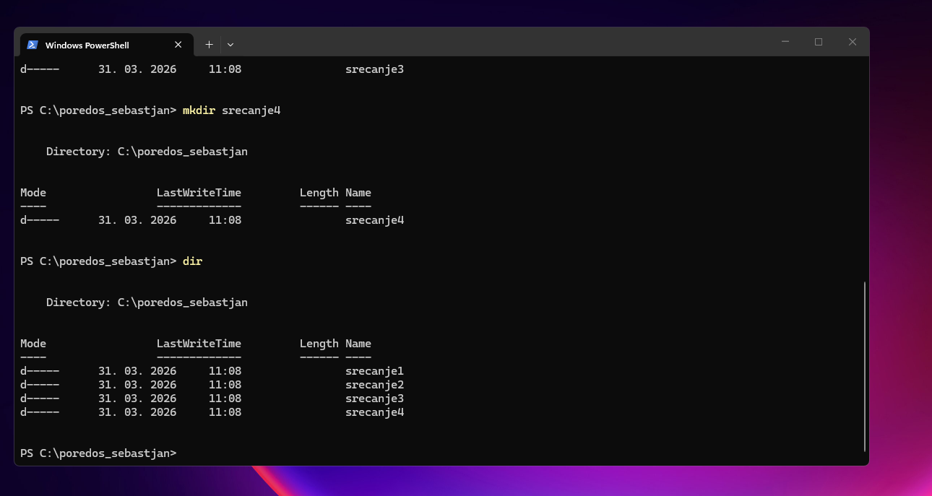
Ustvaril sem potrebne mape z ukazom mkdir
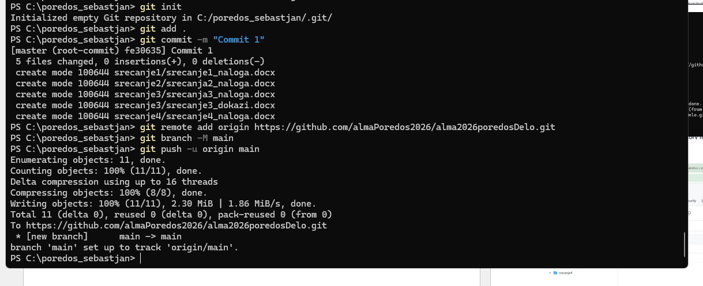
Najprej sem v mape vstavil naloge, ki sem jih že opravi in nato sem ustvaril commit.
Nato sem naredil nov repozitoriv na Githubu in ga poimenoval po naovdilih.
Nato sem lokalni repozitorij povezal z Github repozitorijem in prenesel te datoteke na Github.

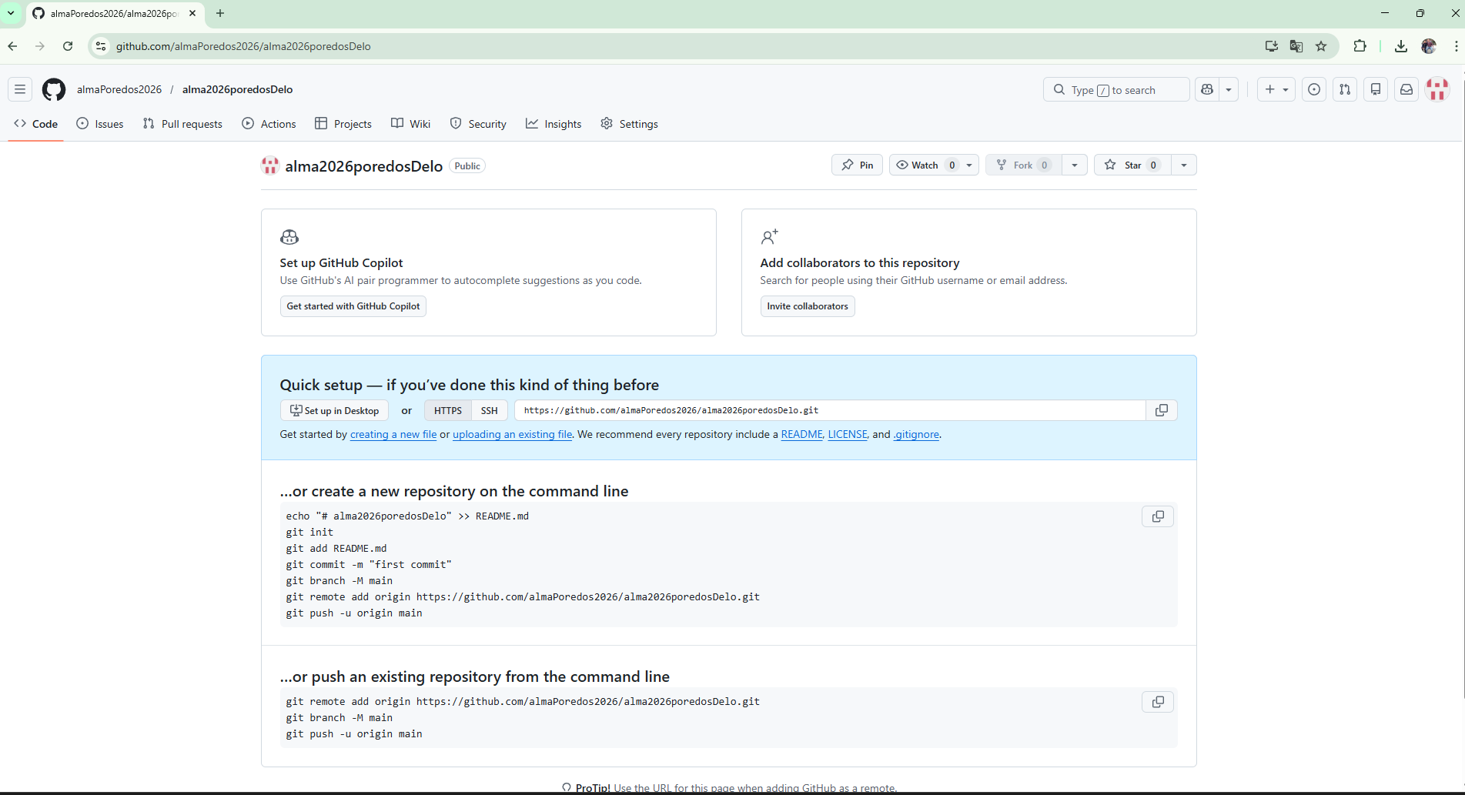

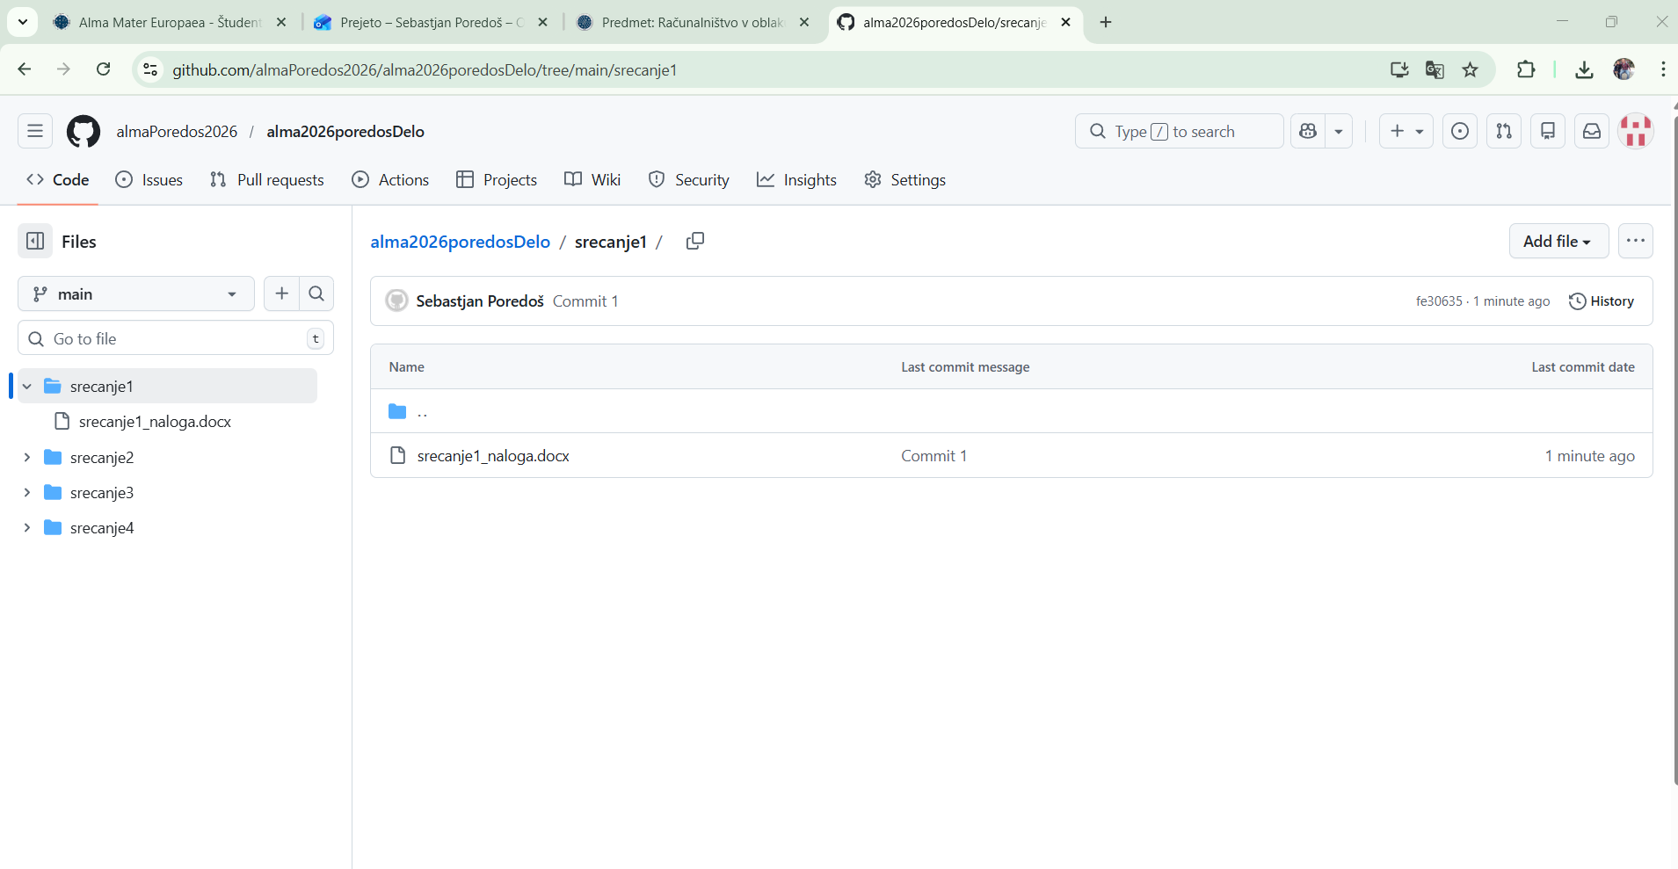
Tukaj vidimo da so vse datoteke pravilno prenesle na GitHub repozitorij.
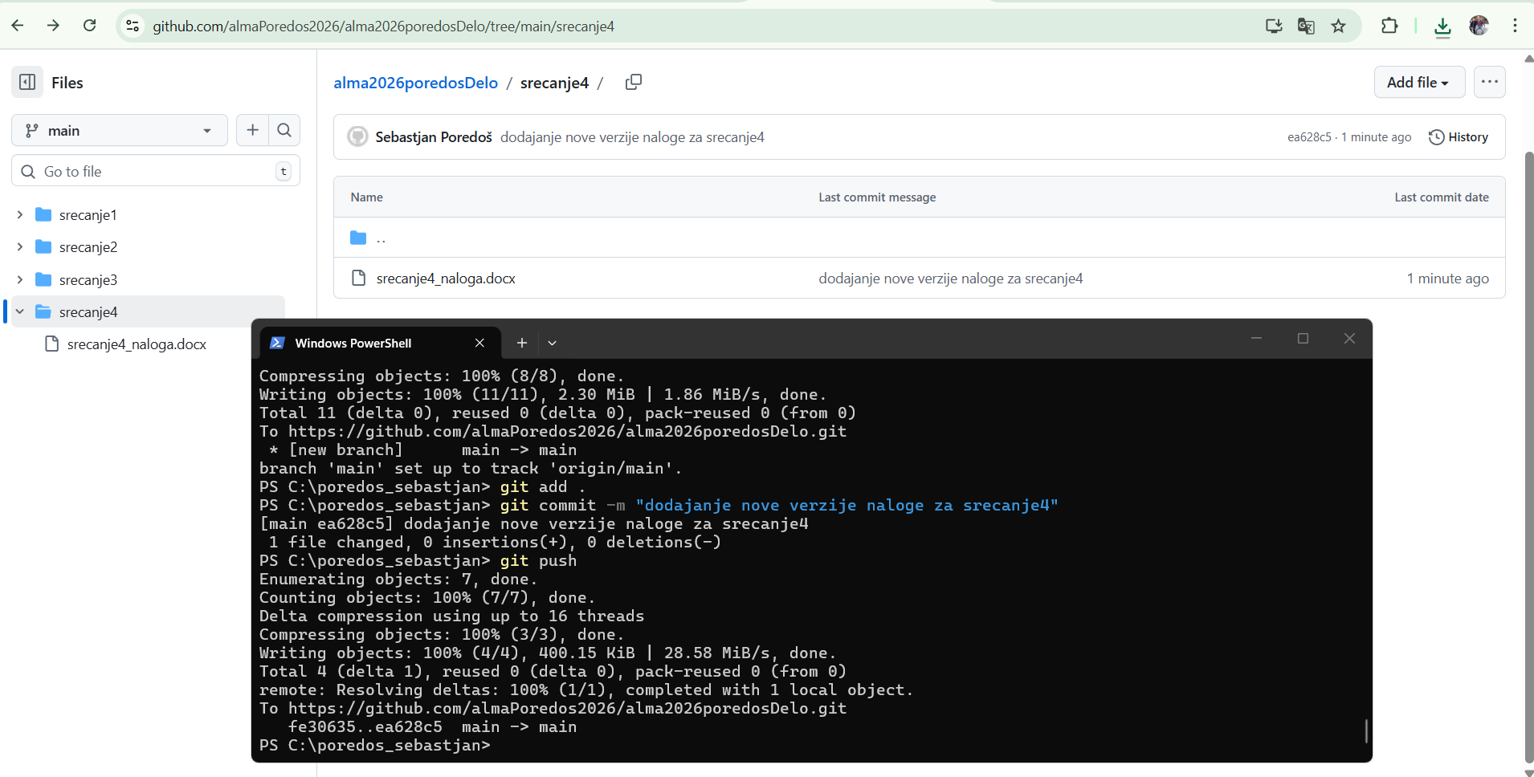
Kasneje sem še dopolnil nalogo 4 in spremembe pushal na Github.

2. Branje dokumenta
Preberite priložen dokument (koda: 9123).
Priporočam, da si dokument natisnete in ga preberete vsaj dvakrat.
a)
Med branjem označujte dele, ki jih ne razumete.
Zapišite:
- stran
- odsek
Vsak mora označiti vsaj 5 delov, ki so manj razumljivi, in zapisati vsaj 5 vprašanj.
- stran 3, Virtualization.
Vprašanje: Kakšno vlogo ima hypervisor pri virtualnih računalnik, zakaj je sploh pomemben za ?
- stran 3-4, Resources (compute, storage, database, network)
Vprašanje: Kakšna je razlika med compute, storage, database viri v oblaku ?
- stran 6-8, Key Cloud Concepts – Shared infrastructure
Vprašanje: kaj pomeni shared infrastructure, in ali prinaša kakšne prednosti
- stran 8-9, Key cloud Concepts – Economy of scale
Vprašanje: zakaj ima cloud nižje stroške v primerjavi z lokalnim sistemom ?
- stran 15, Data centre vs Cloud
Vprašanje: Kako se tradicionalna omrežna infrastruktura (routerji) prenese v cloud okolje?
b)
Na vprašanja odgovorite.
Vprašanja
i.
Kateri model oblačne storitve (Cloud Service Model) uporabljata naslednji storitvi?
- EC2 spada pod mode IaaS (Infrastructure as a Service), ker s tem ustvarimo virtualni računalnik, pri katerem potem že sami izbiramo operacijski sistem in imamo veliko nadzora nad sistemom
- GitHub je pa model SaaS (Software as service). Git hub je že kompletna aplikacija, ki je dostopna preko interneta in ni potrebno nič nameščati.
Razložite svoj odgovor.
Kaj pa virtualni računalnik, ki smo ga namestili na prvem srečanju?
- Ali ga lahko štejemo za oblačno storitev?
Virtualni računalnik, ki ga ustvarimo na našem lokalnem računalniku ni oblačna storitev.
- Če ne, zakaj ne?
Tak virtualni računalnik deluje lokalno in ni dostopen preko interneta.

ii.
Dokument omenja različne vire (resources), ki jih uporabljajo oblačne storitve.
Za storitvi EC2 in GitHub določite, v katero kategorijo virov sodita, na primer:
- compute
- storage
- database
- network
- artificial intelligence
- machine learning
Utemeljite svoj odgovor.
EC 2 spada pod vire compute. Zagotavlja nam procesorsko moč (CPU, RAM), kar pa spada pod compute vire.
GitHub lahko damo med storage vire, ker shranjuje kodo in omogoča tudi njeno obdelavo

iii.
Storitvi EC2 in GitHub uvrstite med modele oblačnih storitev (Cloud Service Models):
- IaaS
- PaaS
- SaaS
Razložite, zakaj ste se tako odločili.
EC 2 bi uvstril v model IaaS. Pri tem modelu imamo največ nadzora, sami odločamo o operacijskem sistemu in aplikacijah. Prav tako je najbolj prilagoljiv
Github je pa model SaaS, saj ga uporabljamo kot aplikacijo kar preko interneta. Ni nam potrebno nič nameščati in celotno upravljanje prevzame ponudnik

iv.
Za katere primere uporabe (use cases) bi lahko uporabili storitvi:
- EC2 bi lahko uporabili v namen gostovanja spletne strani, tako kot smo to delali že med srečanji. V primeru razvoja aplikacij je pa lahko uporabljeno kot testno okolje.
- GitHub uporabljajo razvijalci, da shranjujejo različne verzije kode. Omogoča pa tudi sodelovanje med več razvijalci, saj lahko več razvijalcev hkrati dela na istem projektu in si tako s pomočjo githuba delijo kodo.
Navedite vsaj dva primera za vsako storitev.

